精實主要是透過一系列創新思維與方法，並以顧客的需求為中心來協助企業消除浪費、持續改善、致力於滿足顧客需求及創造企業價值，以達到永續經營。簡單來說，精實的核心是用最少的工作，為顧客創造最大的價值。精實管理課程為工業工程研究所中的選修課程，此課程以精實概念為核心，課程內容包含企業流程再造、價值溪流、自働化與防呆、工廠佈置與製程設計等精實管理方面的領域知識。課程進行方式是以課本內容為主、影片為輔，將各章節內容彙整，並於實例中與學生進行問答與討論。此外，學生也需要在期末準備一份團體報告，在課堂中與所有同學進行分享與交流。
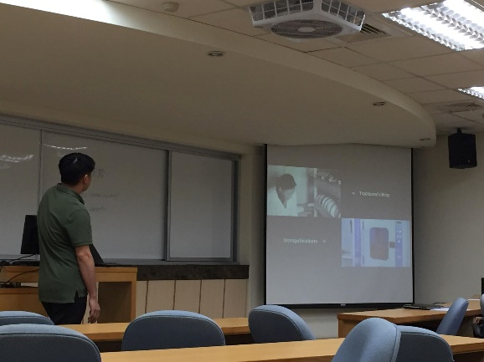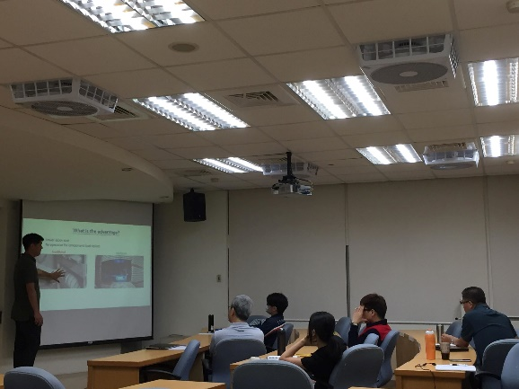
圖一、精實影片報告I 圖二、精實影片報告II

另一方面，此課程使用精實生產實驗室，將具備精實概念之課程結合實務操
作，讓學生可以透過實踐的過程，理解課程所教授之各式理論。學生可透過實際進行組裝生產作業，以體驗生產過程中所可能遭遇到的各式問題，並且透過課堂所教授之工具，進行浪費的消除與產能的提高。精實生產之實作課程採取系列性方式進行，學生將透過修習具有精實概念之課程，並搭配實務操作課程，培養將精實生產概念應用於實務上的能力。精實生產實驗室所使用之組裝生產線為流水式以及U型，並且以兩種椅子作為成品。不論是作業流程中所使用到的工作平台、物料架、搬運車等，亦或是產品本身，皆由精益管所構件而成，利用精益管容易組裝與拆解之特性，以有效模擬出企業界之組裝作業流程。此作業流程包含揀料、上料、搬運、下料、加工、品管等作業，一條生產線的操作者們需透過分工合作，使得順利完成產品的生產。
- 第一、二個單元：流水式與U型生產線
流水式生產線是指生產對象按照一定的工藝路線順序地通過各個工作地，並按照統一生產速度完成加工作業的生產過程。而U形佈置是依逆時針方向按照加工順序來排列生產線的，使得生產流程的出口和入口盡可能靠近。第一、二個單元的設計將讓學生透過實際操作體驗兩生產線之特點及缺點，且更進一步比較兩者之異同。此單元之課程中，會由助教介紹精實生產實驗室的生產線，並且說明各設備的操作方式。待介紹完成，將提供無椅背椅子的備料清單、每一工作站的加工程序及所需物料，讓學生練習該生產線之組裝作業流程。
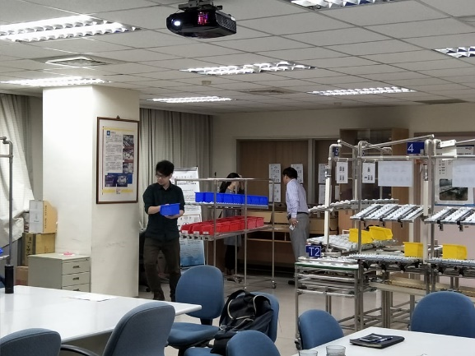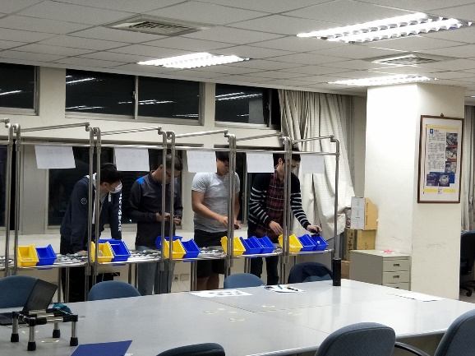
圖三、精實實驗I 圖四、精實實驗II

- 第三個單元：策略擬定與分工
此實作課程設計八至十人為一組，而每一組將透過分工合作，進行產品組裝的實務操作。課程前半段，將讓各組分別再次練習兩種生產線之運作模式，以及兩種產品之組裝模式，並且由助教訂立所欲達成之目標，以及負責產品品質之檢查，讓學生們能更熟悉所有的加工流程作業。此課堂後半段，將公布期末競賽規則與成績計算方式，讓各組擬定各自的組裝策略及分工模式。各組可更改每一工作站之組裝作業內容、備料策略、搬運策略、產線佈置等，或是搭配使用其他輔助工具，以利其減少浪費、增加產能。而小組亦可討論各組員所適合的位子，讓大家能夠發揮所長，使其競賽成績達到最理想的狀態。

- 第四個單元：小組競賽
第四個單元的設計為小組競賽，助教將依據每一組所欲使用之生產模式，排定競賽順序。待前置作業完成後，給予競賽組別三十分鐘的時間進行組裝生產。最後，將由助教記錄每組成績，並計算人均產值，亦即該組所生產的兩種成品數量，分別乘上對應的分數後，加總並除以該組人數，即為該組的實作成績。
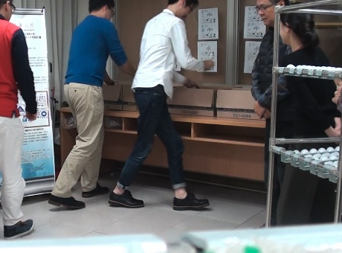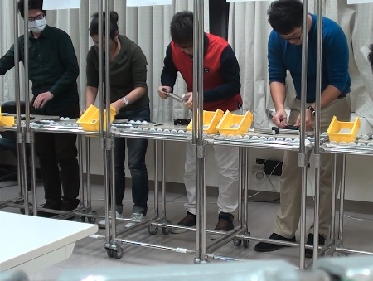
圖五、精實實驗績效評量I 圖六、精實實驗績效評量II

